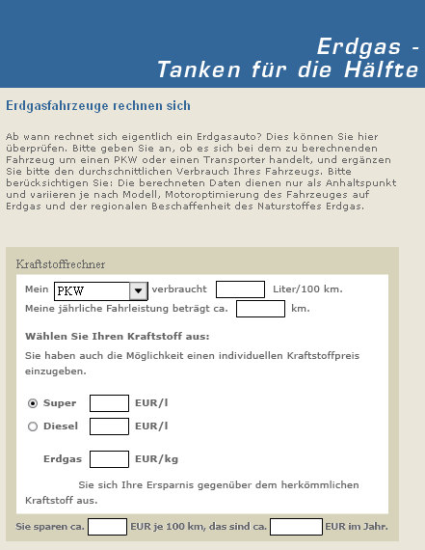

Quelle: http://www.erdgasfahrzeuge.de
Zeit: 06.07.2006

